Teorema valore iniziale

Consente di conoscere il valore dell’uscita all’istante iniziale, in cui viene applicata la sollecitazione (senza antitrasformare la funzione)

$f(0^{+})=\underset{t→0^{+}}{\text{lim}}f(t)=\underset{s→∞}{\text{lim}}\left[s⋅F(s)\right]$

Esempio 1
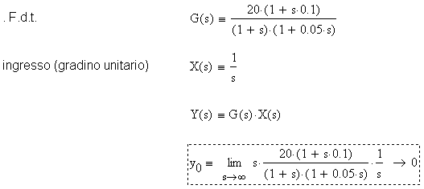

Teorema valore finale

Consente di conoscere il valore dell’uscita a regime (senza antitrasformare la funzione)

$f(∞)=\underset{t→∞}{\text{lim}}f(t)=\underset{s→0}{\text{lim}}\left[s⋅F(s)\right]$

Questo teorema è valido solo se: tutti i poli sono a parte reale negativa
e quelli uguali a zero sono semplici.
(non si può usare per poli > 0)

Esempio 2

(f.d.t. e ingresso uguale esempio 1)

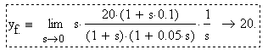

$$f(0^{+})=\underset{t→0^{+}}{\text{lim}}f(t)=\underset{s→∞}{\text{lim}}\left[s⋅F(s)\right]→{\text{valore}}_{\text{iniziale}}$$

$$f(∞)=\underset{t→∞}{\text{lim}}f(t)=\underset{s→0}{\text{lim}}\left[s⋅F(s)\right]→{\text{valore}}_{\text{finale}}$$

